НАШИ СЛАВЯНСКИЕ КОРНИ
Три восточнославянских народа – русские, белорусы, украинцы – всегда ощущали свое историческое и культурное единство. История и культура России, Украины и Белоруссии, несмотря на уникальность каждой из них, не просто тесно переплелись в веках, а существенно взаимообогащают и дополняют друг друга.
В рамках музейного часа учащиеся начальной и средней школы познакомились с традициями восточных славян.
Многие обычаи наших предков, праздники, мы исполняем и используем сегодня, и порой даже не задумываемся об этом. Но если задуматься, то можно обнаружить удивительное сходство сегодняшних обрядов с древнеславянскими. Ведь именно нашим корням и предкам мы обязаны лучшими чертами души, а это доброта, искренность, трудолюбие, милосердие, великодушие в том числе и к поверженному врагу. Так давайте же помнить, чтить и находить в себе всё самое лучшее и хорошее, а плохое будем оставлять за порогом.
Славянские традиции зародились в незапамятные времена, когда Человек и Природа существовали вместе и были как единое целое. Наши предки славяне брали от природы то, что было необходимо человеку: в частности пропитание и воду. Человек убивал зверя не ради забавы, как это порой происходит в наше время, а по необходимости и для пропитания себя, своих близких и своего рода. Леса и реки были не просто местом обитания, они почитались наравне с родным домом.
Удача в охоте или рыбной ловле были не менее значимы для человека, чем плодородие пашни или приплод домашних животных и птиц. Животный мир тоже воспринимался славянами как что-то родное и близкое. Многие животные олицетворяют Чертоги Сварожьего Круга (отсюда и фамилии – Волковы, Медведевы, Орловы, Соколовы и др.).
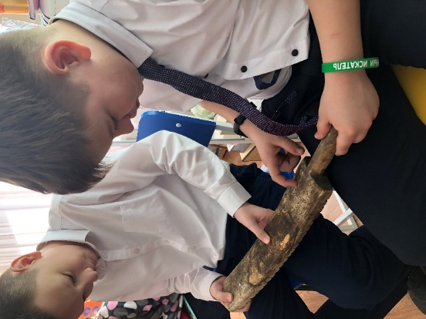 | 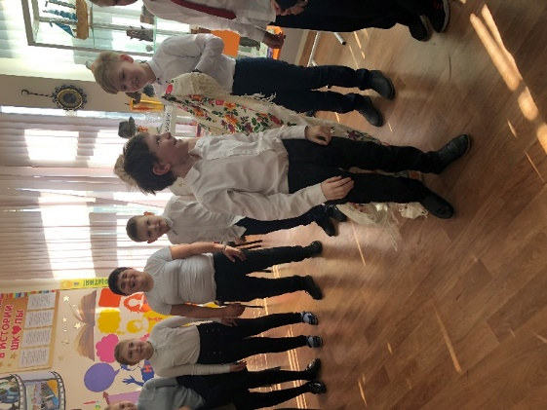 | 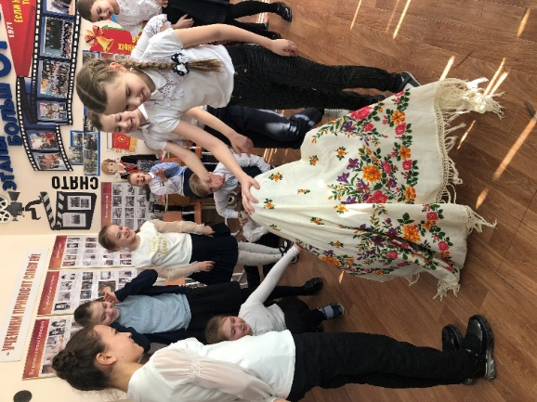

Дом тоже был частью природы и строился в строгом соответствии с её законами. Для этого были соответствующие правила: какое выбрать дерево, когда начать строительство дома и как возместить урон причиненный лесу. Обо всем этом не только думали славяне, но и воплощали в жизнь.

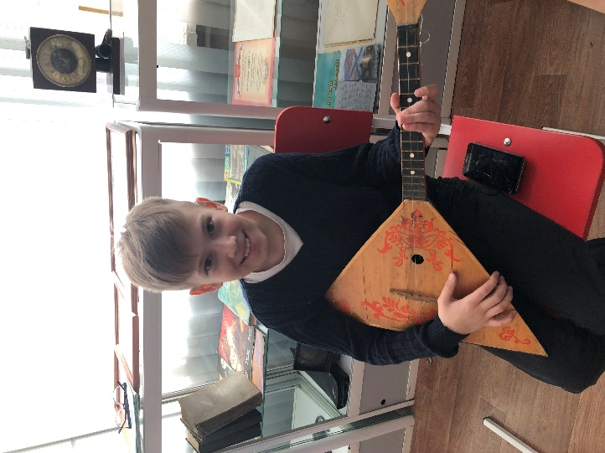 | 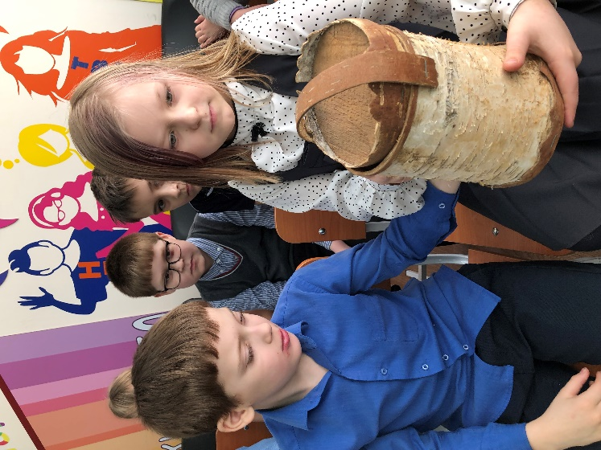 | 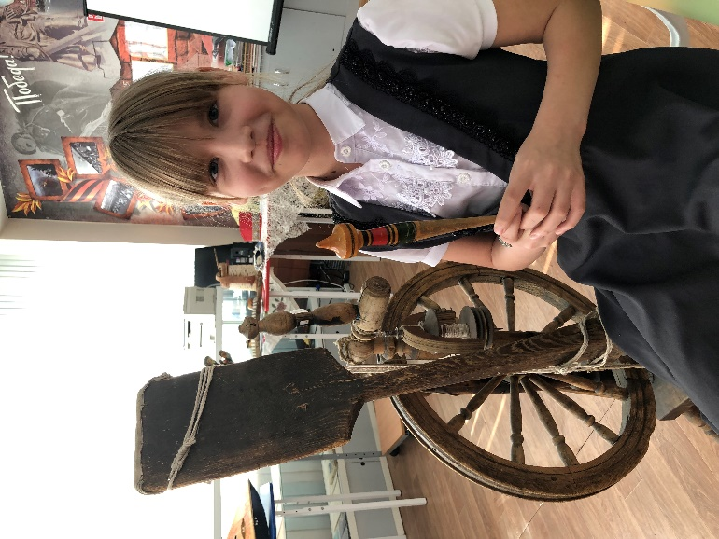
Так для строительства дома было запрещено брать дерево погибшее или спящее, не тревожить лес в полнолуние, в таких домах не будет селиться домовой. Полагалось брать только ожившие по весне деревья, но у такого древа нужно просить прощения и оставить ему дары, чтобы живая душа, что в нём обитала, его покинула. Дом нельзя было строить на месте пожарища, на месте где была баня, и рядом с могилой самоубийцы.
Причём древнеславянское ведическое понимание Мира не допускало принесения кровавых жертвоприношений.
Девушки с древних времен украшали себя венками из цветов. Цветы в венке — хрупкость и недолговечность, непорочность и чистота. Венок для девушки был символом девичьей чести, девичества, он защищал ее от "дурного сглаза", от "нечистой силы".
Летом венок плели из живых цветов: васильков, маков, ромашек, бархатцев. Венок давали мужчинам, как оберег, если они шли на войну.
Для изготовления оберега на любовь, деторождение, богатство и счастье в венок вплетали чеснок, лук, ленты, хлебные колосья, сладости, кольца, особые магические травы.
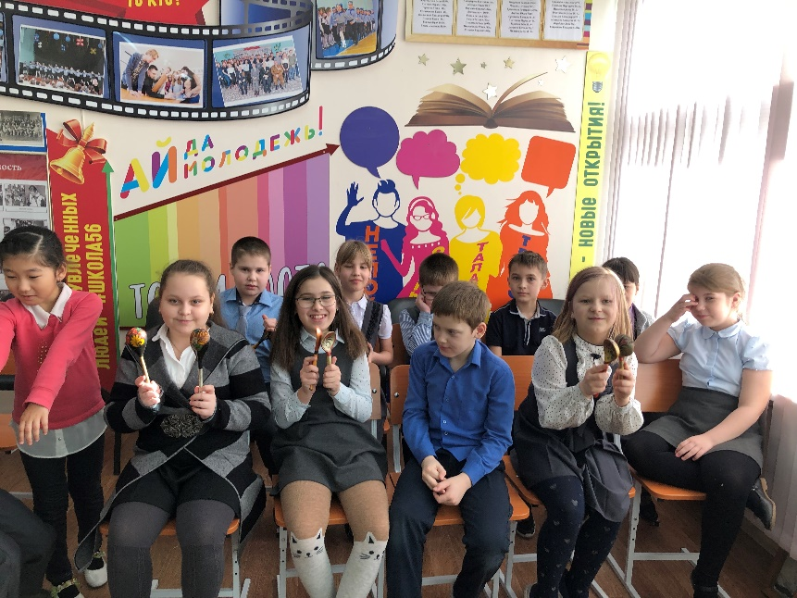 | 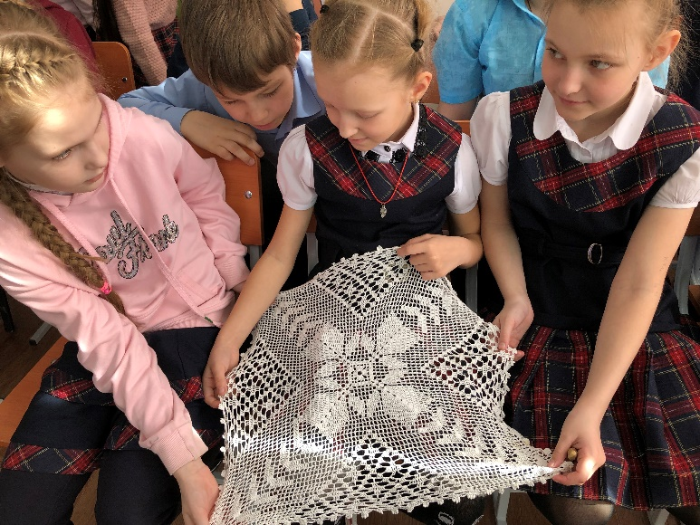

Семейные традиции чтились свято. Каждый рожденный ребенок крестился, и его нарекали именем, согласно святцам. Каждый род имел свою репутацию, поэтому при знакомстве называлось имя отца и деда, по которым определяли, к какому роду-племени относится человек.
Особо чтились все воинские обряды со сложной системой посвящения. Начиная с малых лет все мальчики учились применять сноровку, умение держать удар, уворачиваться от стрел. Чтобы стать настоящим воином нужно было уметь владеть разными видами оружия и обладать навыками выживания в дикой природе. Одно из посвящений как раз и заключалось в том, чтобы прожить в лесу длительное время. Вместе с общинным именем подросток получал пояс и меч. С этого момента подросток считался воином, способным защитить себя и свой Род. Самая большая ценность была - жизнь. Ценнее жизни был только долг перед Родом.
Древние славяне были необычайно трудолюбивы и никто не оставался без дела. Характерной чертой древних славян была сострадательность и помощь друг другу в сложных ситуациях. Их отличали доброта, искренность, милосердие, великодушие.
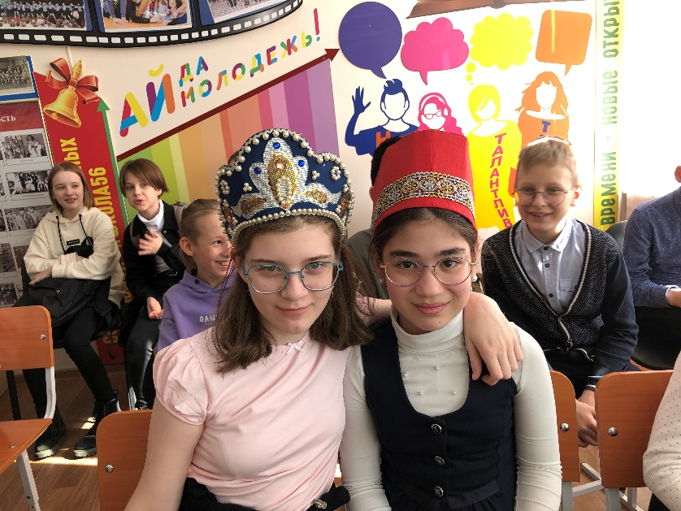 | 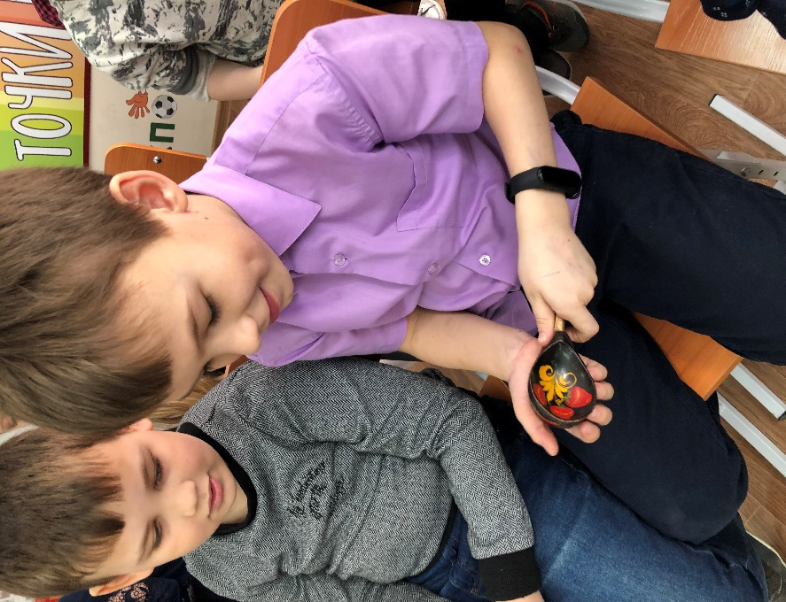

Особенно заботились наши предки о защите себя, своего дома и близких от дурного сглаза, для этого они свою одежду, жилище украшали оберегами. Они верили, что предки всегда помогут в трудные времена, поэтому устраивались специальные поминальные дни.
Большое внимание наши предки уделяли хорошему урожаю, здоровью скота, плодородию земель. Для этого почти на каждом празднике устраивались обряды, читали заговоры. Нам известен пантеон богов древних славян, наиболее известные: Сварог, Велес, Перун, Макошь, Лада, Ярило. У каждого были свои функции, для своих богов славяне сооружали специальные храмы: капища и святилища. Богам приносили жертвы, чтобы задобрить их и отблагодарить.
Ребята с любопытством узнали о древнеславянских играх и в одну из них поиграли с удовольствием, увидели как применяли первый утюг «рубель». Девочки примерили на себе кокошники и тесно познакомились с прялкой. Мальчики поиграли на балалайке.
Все славянские обряды были направлены на благополучие, на удачу, счастливую жизнь и передавались из поколения в поколение.
Обычаи славян были тесно связаны с языческой религией. Обычаев было очень много. Они присутствовали на каждом празднике, при сборе урожая, при каждом наступлении нового времени года. Быт и нравы восточных славян представляют наибольший интерес, поскольку эта ветвь дала миру такие народы как русские, украинцы, белорусы.
Многие обычаи наших предков, праздники, мы исполняем и используем сегодня, и порой даже не задумываемся об этом. Но если задуматься, то можно обнаружить удивительное сходство сегодняшних обрядов с древнеславянскими. Ведь именно нашим корням и предкам мы обязаны нашими лучшими чертами души, а это доброта, искренность, трудолюбие, милосердие, великодушие в том числе и к поверженному врагу. Так давайте же помнить, чтить и находить в себе всё самое лучшее и хорошее, а плохое будем оставлять за порогом.

Руководитель структурного подразделения Т.Ю.Калиниченко
28. 03.2022

РЕСУРСЫ:
Б.Е. Андюсев. Мир старожилов Сибири. Сибирское краеведение. Учебное пособие-2-е издание. г.Красноярск РИО КГПУ 2003.с.303
https://zen.yandex.ru/media/nm_nikitin_life/nashi-drevnie-slavianskie-korni-5f59863d55f5fd69c08a9eab

